# Calculando Inventário

Fase 2

O módulo de Inventário de Produção está começando a ficar mais complexo e o nosso analista Time dispara a seguinte "pérola": "*De novo esse módulo? Ponte-que-partiu[1] esse negócio! Não quero mais saber disso!*"

O analista Stamp disse depois: "*Calma, calma, a gente esqueceu de armazenar os valores lidos nos períodos anteriores*".

Time repetiu novamente: "*Ponte-que-partiu!! E agora, o que fazemos*?"

Stamp disse: "*Vamos usar um vetor para cada informação que estamos lendo. Assim, o inventário negativo na semana 6 pode ser evitado, adicionando +5 na semana 3, ou seja, 3 semanas antes*".

Time fez uma observação: "*E quanto vai ficar o inventário na 6a. semana*?"

Stamp disse: "*Oras, o inventário disponível ficará com valor 0 (zero), ou seja, totalmente utilizado!!*"

Figura 1. Inventário de um produto-exemplo.

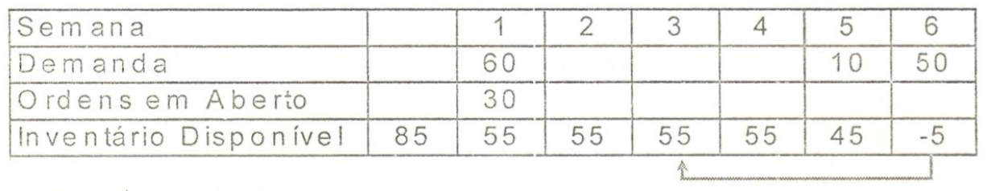

|  |
| --- |
| **Observação do professor**:  *Para a resolução desse problema de aprendizado, a leitura das unidades dos produtos deve verificar se os valores são maiores ou iguais a zero, ou seja, não deve ser permitido a leitura de número negativos de unidades.* |

1. A frase foi modificada propositalmente para evitar constrangimentos de pessoas sensíveis ou suscetíveis a sustos de palavras de conteúdo forte ou inadequado!!